Jubilé en l’honneur de

Notre-Dame du Pilier

1000 ans de prière mariale à Saint-Lô

(1025-2025)

*Du 12 octobre 2024 au 12 octobre 2025*

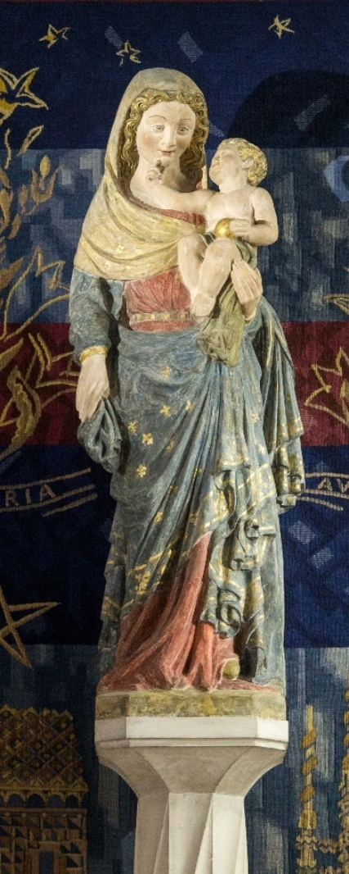

Neuvaine du mois

Du 4 au 12 novembre

Le 1er novembre, nous avons vécu la fête de la Toussaint, fête qui unit l’Eglise du Ciel et de la terre. Cependant, un événement autour de cette fête perturbe sa beauté spirituelle. Il s’agit d’« Halloween » ! Passons les fausses toiles d’araignée qui donnent une atmosphère particulière dans nos rues, et arrêtons-nous sur la décoration macabre, faux crânes humains, zombies et morts-vivants en plastique… qui « ont trôné » à chaque coin de nos rues !

Nous voyons alors au grand jour cette culture de mort qui envahit petit à petit notre société. Petits et grands s’amusent à se déguiser en morts-vivants pour pouvoir faire la fête. Le diable doit bien se frotter les mains. Et mêmes certains (Dieu leur pardonne !) en sont venus à pousser le sacrilège en fracturant le tabernacle de l’église de Vire à deux pas de chez nous pour faire des messes noires avec les hosties consacrées.

Frères et sœurs, nous n’avons pas à avoir peur, car le Seigneur est déjà vainqueur ! Mais il nous faut cependant lutter contre cette culture de mort malheureusement trop présente dans notre monde, dans notre région, dans nos villes et villages. Pour cela, nous devons élever vers Dieu une prière ardente.

Prions cette neuvaine avec foi pour lutter ensemble contre les forces du mal en méditant la lettre aux Ephésiens (Ep 6,10-18). Par l’intercession de Marie, Notre-Dame-du-Pilier, prions pour notre pays et pour tous les habitants de nos communes qui tombent dans les pièges du malin. Prions de manière unie pour l’avènement du Royaume de Dieu, Royaume de sainteté, Royaume de Vie éternelle.

**1er jour : 4 novembre**

**« Puisez votre énergie dans le Seigneur et dans la vigueur de sa force. »**

**(Ep 6, 10)**

Seigneur, tu nous as dit de conclure le Notre Père en disant : « Délivre-nous du mal ! »

Donne-nous de lutter résolument contre le mal par notre prière

en puisant notre énergie en toi et en cherchant ta force

dont nous avons besoin pour accomplir le bien tout autour de nous.

**2ème jour : 5 novembre**

**« Revêtez l’équipement de combat donné par Dieu,**

**afin de pouvoir tenir contre les manœuvres du diable. »**

**(Ep 6, 11)**

Seigneur, ton équipement de combat, c’est l’Amour !

Donne-nous de pouvoir résister aux manœuvres du diable

en vivant au jour le jour les œuvres de miséricorde corporelles.

Aide-nous à donner à manger aux affamés, à donner à boire à ceux qui ont soif,

à vêtir ceux qui sont nus, à accueillir l’étranger, à visiter les malades,

à visiter les prisonniers, à ensevelir les morts.

**3ème jour : 6 novembre**

**« Prenez l’équipement de combat donné par Dieu ;**

**ainsi, vous pourrez résister quand viendra le jour du malheur,**

**et tout mettre en œuvre pour tenir bon. »**

**(Ep 6, 13)**

Seigneur, donne-nous de résister face au malheur

et de ne pas te rejeter face à l’épreuve, face à la souffrance, face à la mort.

Permets-nous de tenir bon en vivant au jour le jour les œuvres de miséricorde spirituelles

en conseillant ceux qui sont dans le doute, en enseignant les ignorants, en avertissant les pécheurs, en consolant les affligés, en pardonnant les offenses, en supportant patiemment les personnes ennuyeuses, en priant Dieu pour les vivants et pour les morts.

**4ème jour : 7 novembre**

**« Oui, tenez bon, ayant autour des reins le ceinturon de la vérité. »**

**(Ep 6, 14)**

Seigneur, donne-nous de tenir bon devant les pièges du mensonge.

Viens sauver tous ceux qui sont dans l’erreur du péché, des addictions,

des secrets de famille, de la recherche des forces du mal…

Donne-nous par notre prière d’intercéder pour eux tous

en réparation pour les péchés du monde entier,

et donne-nous de nous convertir nous-mêmes afin de vivre dans la vérité.

**5ème jour : 8 novembre**

**« Oui, tenez bon, […] portant la cuirasse de la justice. »**

**(Ep 6, 14)**

Seigneur, donne-nous de ne jamais nous habituer à l’injustice.

Viens convertir tous ceux qui sont la cause d’injustice envers les plus pauvres,

les plus petits, les plus faibles, les plus silencieux… Viens convertir tous ceux qui promeuvent la culture de mort en favorisant l’injustice de l’avortement et de l’euthanasie.

Donne-nous par notre prière d’intercéder pour eux tous en réparation pour les péchés du monde entier, et donne-nous de nous convertir nous-mêmes en devenant des justes.

**6ème jour : 9 novembre**

**« Oui, tenez bon, […] les pieds chaussés de l’ardeur**

**à annoncer l’Évangile de la paix. »**

**(Ep 6, 15)**

Seigneur, donne-nous d’être remplis d’ardeur pour rechercher la paix.

Viens convertir tous ceux qui causent les guerres dans le monde et apportent la souffrance sur de nombreuses personnes innocentes… Viens convertir tous ceux qui entretiennent les conflits familiaux en détruisant les relations humaines… Donne-nous par notre prière d’intercéder pour eux tous en réparation pour les péchés du monde entier,

et donne-nous de nous convertir nous-mêmes afin de devenir des artisans de paix.

**7ème jour : 10 novembre**

**« Oui, tenez bon, […] ne quittant jamais le bouclier de la foi,**

**qui vous permettra d’éteindre toutes les flèches enflammées du Mauvais. »**

**(Ep 6, 16)**

Seigneur, donne-nous la grâce de ne jamais douter de toi.

Viens convertir tous ceux qui se laissent toucher par les flèches enflammées du Mauvais,

en accomplissant des pratiques qui font appel à Satan ou à des forces occultes… Viens convertir tous ceux qui te rejettent parce qu’ils doutent de ton existence ou de ton action en ce monde… Donne-nous par notre prière d’intercéder pour eux tous en réparation pour les péchés du monde entier, et donne-nous de nous convertir nous-mêmes

afin que tu fasses grandir en nous la foi.

**8ème jour : 11 novembre**

**« Prenez le casque du salut et le glaive de l’Esprit, c’est-à-dire la parole de Dieu. »**

**(Ep 6, 17)**

Seigneur, donne-nous de croire en ton salut,

c’est-à-dire en ta résurrection, source de vie éternelle !

Donne-nous de nous laisser transpercer par ta Parole

afin qu’elle mette à jour nos propres imperfections.

Que l’Esprit-Saint agisse en nous et nous inspire les pensées,

les paroles et les actions qui conviennent,

pour toucher au cœur les personnes que nous rencontrons chaque jour.

**9ème jour : 12 novembre**

**« En toute circonstance, que l’Esprit vous donne de prier et de supplier :**

**restez éveillés, soyez assidus à la supplication pour tous les fidèles. »**

**(Ep 6, 18)**

Seigneur, par ton Esprit Saint, tu nous invites à prier et à supplier Dieu pour tous les habitants de notre terre. Donne-nous de rester éveillés en étant toujours attentifs à la souffrance et à la misère de notre monde, au mal et au péché qui nous entourent, afin d’intercéder auprès de Dieu ! Nous te confions les âmes du Purgatoire qui ont besoin de notre prière

afin qu’elles soient accueillies dans le Royaume de Dieu. Que l’Esprit Saint nous donne de voir

les bontés du Seigneur sur la terre des vivants et nous éloigne de tout mal !

**Prière de la Neuvaine**

Ô Vierge Sainte, ô notre Mère, ô Lumière resplendissante qui nous éclaire,

vois les fidèles du pays saint-lois qui, aujourd’hui, t’honorent.

Sur ce peuple qui te prie, nous implorons la grâce de ton amour !

Arrimés à ton Pilier, nous t’acclamons et te louons !

Ô Notre-Dame-du-Pilier, Reine du Ciel et de la terre,

tu trônes sur ton Pilier béni, et tu nous entraines avec toi

jusqu’à la victoire finale de la résurrection !

Veille sur chacun de nous, sur nos familles, sur nos paroisses, sur notre diocèse.

Présente-nous à ton Fils ressuscité

afin qu’Il inspire en nos coeurs des chemins nouveaux

pour témoigner de notre foi au monde d’aujourd’hui,

Lui sur qui ton Pilier est posé,

Lui le Véritable Roc éternel !

Amen

**Comment prier la neuvaine ?**

- Faire le signe de la Croix

- Lire la Parole de Dieu et la méditation du jour, suivies d’un temps de silence

- Prier le Notre Père

- Prier 10 Je vous salue Marie

- Conclure par ces invocations

« Ô Marie conçue sans péché, priez pour nous qui avons recours à vous ! » (3x)

« Notre-Dame-du-Pilier, priez pour nous ! »

- Dire la prière de la neuvaine à la fin du livret